Show file passwd

1. Copy file passwd sang thư mục hadooptuanmanh

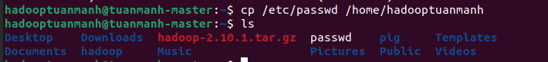

1. Pig mode



1. Run dòng lệnh sau



1. Kết quả:

